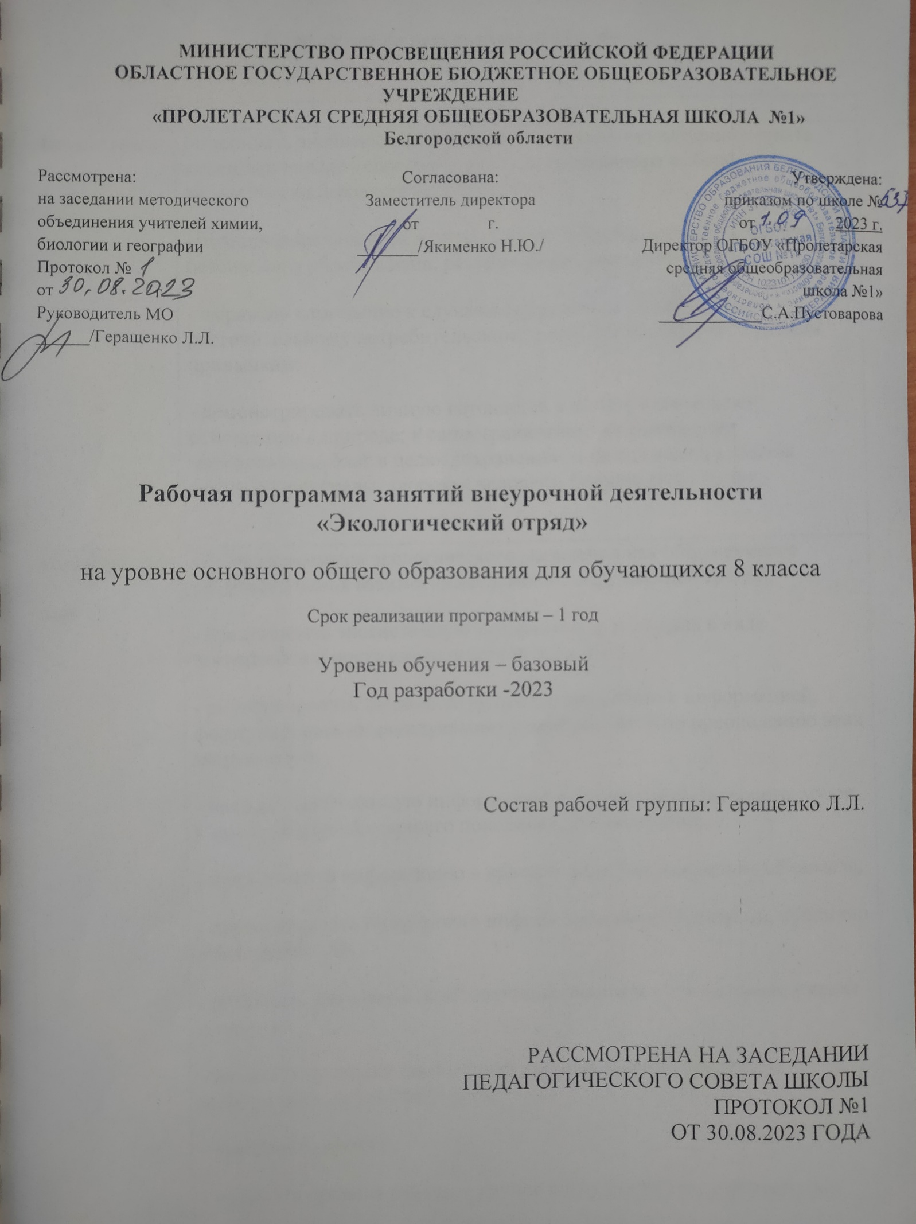

Планируемые результаты обучения

УУД | Результаты
Личностные | - оценивать значимость для личности эколого – культурного опыта коренных народов своего региона для осознанного выбора экологически безопасного образа жизни;  - позиционировать себя в роли учителя, популяризатора экологически безопасного образа жизни, ресурсосберегающего поведения;  - выражать отношение к случаям экологического вандализма, расточительному потребительскому ресурсопользованию, вредным привычкам;  - демонстрировать личную готовность к непрагматическому отношению к природе; к самоограничению в потреблении материальных благ в целях сохранения экологического качества окружающей среды, здоровья человека, безопасности жизни.
Метапредмет  ные | - объяснять смысл экологического мышления как общенаучного метода изучения взаимосвязей живого с окружающей средой;  - представлять экосистемную познавательную модель в виде последовательности аналитических действий;  - рефлексировать личные затруднения при работе с информацией; формулировать индивидуальные учебные задачи по преодолению этих затруднений;  - находит необходимую информацию в библиотеке, Интернете, музее, у представителей старшего поколения, специалистов;  - представлять информацию в кратком виде, без искажения её смысла;  - перессказывать полученную информацию своими словами, публично представлять её;  - различать достоверные объективные знания и субъективные мнения о них;  - называть признаки ложной информации, способы проверки информации на достоверность;  - выполнять проект;  - называть правила работы в группе сотрудничества, участвовать в планировании её действий;  - позиционировать себя в роли учителя, эксперта, консультанта.
Предметные | - о научной области экологии, предмете её изучения;  - о принципе предосторожности;  - о способах экологически безопасного образа жизни в местных условиях;  - об историческом опыте экологически грамотного поведения коренных народов своей местности;  - о моделях поведения в условиях экологической опасности: избегание опасности, приспособление к ней, устранение её;  - о способах ресурсосбережения;  - о роли природы в сохранении и укреплении здоровья человека, удовлетворении материальных запросов и духовных потребностей человека;

Содержание курса
Тема 1. Введение в курс.
Организационное занятие. Обсуждение и утверждение плана работы. Формирование символики отряда. Создание информационного стенда. Проведение инструктажа по технике безопасности.
Тема 2. Экологическая грамотность.
Ценность бережного отношения к природным ресурсам. «Неделя экологической грамотности». Как подарить вещам вторую жизнь. Сбор макулатуры. Создание социально-экологической рекламы «Сохрани мир вокруг себя»
Тема 3. Роль природы в сохранении и укреплении здоровья человека
Неделя экологической грамотности «Будь здоров!». Час экологической интеллектуальной игры.
Тема 4. Природа и духовные потребности человека.
Акция «Хранители зеленых насаждений». Акция «Хранители птиц». Конкурс «Эко комиксы». ООПТ. «Я познаю Россию». Заповедный урок. Фотовыставка «Растения нашего города». Парки Санкт-Петербурга и Фрунзенского района.
Тема 5. Бережное отношение к природным ресурсам.
Экологический урок «Моря России». «Хранители воды». 22 марта – Всемирный День Воды. Международный день Земли. «Атлас новых профессий». Перспективные профессии. Акция «Хранители зеленых насаждений». Всемирный день охраны окружающей среды.
Тема 6. Подведение итогов.
Тематическое планирование
17 ч в год, 0,5 ч в неделю
№ п/п | Разделы программы, тема программы (курса) | Количество часов | Теория | Практика | Формы проведения занятий | Краткое описание содержания занятия
1. | Введение в курс. | 1 | 0,5 | 0,5 | Беседа, групповая работа | Организационное занятие. Обсуждение и утверждение плана работы. Формирование символики отряда.
2. | Создание информационного стенда | 1 | 0,5 | 0,5 | Беседа, групповая работа | Выпуск эко-газеты, оформление стенда отряда.
3. | Ценность бережного отношения к природным ресурсам | 1 | 1 | - | Лекция, беседа | Виды природных богатств. Природопользование в России и в мире. Необходимость рационального использования ресурсов. Использование вторичного сырья.
4. | «Починить нельзя выбросить» | 1 | 0,5 | 1 | Беседа. Групповая работа | Подготовка презентаций для проведения классных часов. Как и что можно сделать своими руками из бытовых отходов (коробок, пакетов)
5. | Выставка поделок «Подари вещам вторую жизнь» | 1 | - | 1 | Групповая работа | Собрать поделки, организовать выставку.
6. | Акция «Хранители зеленых насаждений» | 1 | - | 1 | Индивидуальная работа | Организация и сбор макулатуры в школе.
7. | Конкурс социально-экологической рекламы «Сохрани мир вокруг себя» | 1 | 0,5 | 1 | Беседа. Групповая работа | Продумать рисунок, слоган к рисунку на тему «Сохрани мир вокруг себя». Оформление стенда.
8. | Неделя экологической грамотности «Будь здоров!» | 1 | 0,5 | 1 | Беседа. Групповая работа | Подведение итога конкурса «Сохрани мир вокруг себя». Награждение.  Подготовка материала к просветительской кампании в пресс-центре школы. Признание ценности здоровья, чувства ответственности за сохранение и укрепление своего здоровья, расширение знаний и навыков по гигиенической культуре.
9. | Час экологической игры | 1 | 0,5 | 1 | Беседа. Групповая работа | Подготовка заданий для экологической игры
10. | ООПТ. «Я познаю Россию» | 1 | 1 | - | Беседа, просмотр презентации | Виды и компоненты особо охраняемых природных территорий в России.
11. | Заповедный урок. | 1 | 1 | - | Беседа, просмотр презентации | Особо охраняемые природные территории Белгородской области. Рассказ ребят.
12. | Фотовыставка «Растения нашего города» | 1 | 0,5 | 0,5 | Индивидуальная и групповая работа | Принести фотографии, рассказать о растении, изображенном на фото. Подготовить стенд.
13. | «Хранители воды». 22 марта – Всемирный День Воды. | 1 | 1 | 1 | Беседа, просмотр презентации. Групповая работа | Подготовка презентаций для проведения классных часов в начальной школе.
14. | Международный день Земли. | 1 | - | 1 | Индивидуальная и групповая работа | Подготовить и организовать выставку рисунков на тему «Здоровье планеты? В моих руках!»
15. | Акция «Хранители зеленых насаждений» | 1 | - | 1 | Индивидуальная работа | Организация и сбор макулатуры в школе.
16. | Всемирный день охраны окружающей среды. | 1 | 0,5 | 1 | Беседа. Групповая работа | Подготовка программы для просветительской кампании в школьном пресс-центре
17. | Подведение итогов. | 1 | 1 | - | Беседа. | Подвести итоги работы отряда в 2023-2024учебном году.
 | Всего часов | 17 | 9 | 11.5

